**FUNÇÃO RACIONAL, EXPONENCIAL e LOGARÍTMICA**



UNIVERSIDADE DO VALE DO ITAJAÍ

Escola de Ciências Tecnológicas da Terra e do Mar

Núcleo Integrado de Disciplinas – NID - **CÁLCULO I**

* **Função Racional:** É a função definida da forma como um quociente de duas funções polinomiais

**F(x) = $\frac{p(x)}{q(x)}$**

onde p(x) e q(x) são polinômios e q(x) ≠ 0.

Exemplos: a) f(x) = $\frac{x-1}{2x}$ b) f(x) = $\frac{x^{2}+2}{x-1}$ c) y = $\frac{3}{x+5}$

OBSERVAÇÃO: o gráfico de uma função racional não é necessariamente contínuo, como estamos bastante acostumados a ver, ou seja, funções desse tipo podem aparecer interrupções em seus gráficos que são os pontos em que o denominador é zero, isto é, a função não existe naquele ponto. Veja o exemplo abaixo, como ficaria o gráfico da função f(x) = $\frac{1}{x-1}$

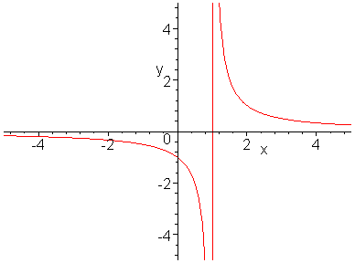

Note que o domínio dessa função é o conjunto do reais exceto para x = 1, pois a função acima não está definida (não existe) nesse ponto.

## Função Exponencial: Uma função da forma *f*(*x*) = $a^{x}$ , onde a∈R ,  *a*> 0 e  a ≠ 1, é chamada de *****função exponencial de base a*****.

*Exemplos: a) f*(*x*) = $2^{x}$  b) *f*(*x*) = ${(\frac{1}{2})}^{x}$  c)  *f*(*x*) = $π^{x}$

Note que uma função exponencial tem uma base constante e um expoente variável. Assim as funções tais como *f*(*x*) = https://www.somatematica.com.br/superior/logexp/Image37.gif e  *f*(*x*) = https://www.somatematica.com.br/superior/logexp/Image38.gif **não seriam classificadas como funções exponenciais**, uma vez que elas tem uma base variável e um expoente constante.

Pode ser mostrado que as funções exponenciais são contínuas e têm um dos dois aspectos básicos mostrados na **figura 1**, dependendo de se 0 < *b*< 1 ou *b*> 1. **A figura 2** mostra os gráficos de algumas funções exponenciais específicas.

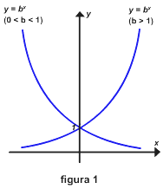       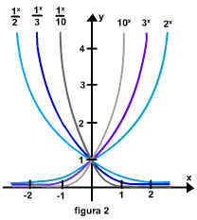

**OBSERVAÇÕES:**

* Sea = 1, então a função $a^{x}$  é constante, uma vez que ${ a}^{x}= 1^{X}$ = 1
* Se a > 1, a função exponencial é crescente;
* Se 0 < a < 1, a função exponencial é decrescente.
* Sempre corta o eixo das ordenadas no ponto (0,1)
* O domínio D(f) = R e a imagem é Im(f) = $R_{+}^{*}$

# Função logarítmica: Chamamos de função logarítmica de base a função f : $R_{+}^{*}$ → R , definida da forma f(x) = $\log_{a}{x}$ em que( 0 < a ≠ 1).

# Exemplos: a) f(x) = $\log_{2}{x}$ b) f(x) = $\log_{1/2}{x}$

# Abaixo vamos ver a representação gráfica dessas funções:

# 

# OBSERVAÇÕES:

# se a > 1 a função logarítmica é crescente;

# se 0 < a < 1 a função logarítmica é decrescente;

# sempre corta o eixo das abscissas no ponto (1,0)

# o domínio D(f) = $R_{+}^{*}$ e a imagem Im(f) = R